INFORMATÍVNA
Zmluva o združenej dodávke elektrickej energie č.
vrátane prevzatia zodpovednosti za odchýlku
uzavretá podľa § 269 ods. 2 zák. č. 513/1991 Zb. Obchodný zákonník v znení neskorších predpisov
(ďalej len „zmluva“)

I.
Zmluvné strany

Dodávateľ:
Sídlo:
Právna forma:
IČO:
DIČ:
IČ DPH:
Zapísaná v obchodnom registri:
v zastúpení:

Bankové spojenie:
Číslo účtu:
Kód banky:
IBAN:
SWIFT kód:
Tel. č.:
(ďalej len „dodávateľ“)

a

Odberateľ: Východoslovenská vodárenská spoločnosť, a.s.
Sídlo: Komenského 50, 042 48 Košice
Právna forma: akciová spoločnosť
IČO: 36570460
DIČ: 2020063518
IČ DPH: SK2020063518
Zapísaná v obchodnom registri: Okresný súd Košice I, Oddiel Sa, Vložka č. 1243/V
v zastúpení: Ing. Stanislav Prcúch – podpredseda predstavenstva
Ing. Gabriel Fedák, PhD. - člen predstavenstva
Tel. č.: +421 55 7924240
(ďalej len „odberateľ“)
(ďalej spolu tiež ako „zmluvné strany“)

Preambula
Túto zmluvu uzatvára Odberateľ ako obstarávateľ s Dodávateľom ako úspešným uchádzačom zákazky pod spis. č. ...... vyhlásenej Odberateľom v zriadenom dynamickom nákupnom systéme s názvom „DNS na dodávky zemného plynu a elektriny pre roky 2023, 2024, 2025 a 2026“ vyhláseného oznámením o vyhlásení verejného obstarávania uverejnenom v Ú. vestníku EU pod číslom 2022/S 136-390431 dňa 18.07.2022

II.
Predmet zmluvy a miesto plnenia
- Predmetom zmluvy je dodávka elektrickej energie riadne a včas, v najvyššej možnej kvalite, pre odberné miesta odberateľa v súlade s touto zmluvou vrátane:
- zabezpečenia dodávky elektrickej energie vrátane distribúcie elektrickej energie a prenosu v množstve a čase podľa potrieb odberateľa a podľa dohodnutej tarify,
- prevzatia zodpovednosti za odchýlku za odberné miesta,
- zabezpečenia pre odberateľa elektrickej energie ostatných distribučných služieb a ostatných služieb spojených s použitím sústavy od príslušného PDS,
- nepožadovania aktivačného a deaktivačného poplatku za prebratie, resp. odovzdanie odberného miesta,
- zabezpečenia cestou distribučnej spoločnosti bezodkladného riešenia odstránenia porúch spôsobujúcich obmedzenie dodávky elektrickej energie pre jednotlivé odberné miesta odberateľa,
- garantovania dostupnosti osobného zástupcu dodávateľa pre operatívne riešenie technických problémov meno a telefonický kontakt)
- pripojenia nových, prípadne rušenia nepotrebných odberných miest podľa potreby odberateľa.
- prípadne ďalších súvisiacich služieb podľa možnosti dodávateľa.
- Zmluvné množstvo je cca () MWh.
- Dodávateľ sa zaväzuje zabezpečiť maximálne rezervované kapacity (MRK) a rezervované kapacity (RK) pre odberné miesta Odberateľa. Prekročenie MRK a RK sa bude riešiť v súlade s Prevádzkovým poriadkom PDS a platným cenovým rozhodnutím ÚRSO.
- Odberateľ si vyhradzuje právo meniť počty odberných miest v závislosti od jeho reálnych potrieb alebo pri vzniku okolností, ktoré odberateľ nemohol pri podpise tejto zmluvy predvídať. K zmenám počtu odberných miest dôjde pri zriadení nových odberných miest, prevzatí odberných miest a pri zrušení alebo odovzdaní odberných miest formou oznámenia odberateľa doručeného dodávateľovi písomne v elektronickej forme (mailom), pričom na nové odberné miesta sa budú automaticky vzťahovať ustanovenia tejto Zmluvy.
- Špecifikácia a počty odberných miest sú uvedené v Prílohe č. 1 tejto zmluvy - „Špecifikácia odberných miest elektrickej energie kategória maloodber“ (ďalej len „Príloha č. 1“), ktorá je nedielnou súčasťou tejto Zmluvy a v Prílohe č. 2 tejto zmluvy - „Špecifikácia odberných miest elektrickej energie - kategória veľkoodber“ (ďalej len „Príloha č. 2“), ktorá je nedielnou súčasťou tejto Zmluvy.
- Zoznam OM podľa Prílohy č. 1 a Prílohy č. 2 je aktuálny k podpisu zmluvy. Formu a postup pri oznámení zmeny v zozname OM si dohodnú zmluvné strany bezodkladne po podpise zmluvy.
- Pre účely dodávky elektrickej energie sa elektrická energia považuje za odobratú prechodom cez meradlo spĺňajúce všetky platné technické normy a pravidlá.
- Zmluvné strany sa dohodli na záväzku odberu elektriny v rozsahu +-10 % z predpokladaného zmluvného množstva za všetky OM súhrnne.

III.
Termín plnenia
- Termín plnenia je nepretržite od () 00:00 hod. do () 24:00 hod.

IV.
Podmienky dodávky elektrickej energie a zabezpečenie jeho distribúcie
- Dodávateľ sa zaväzuje dodávať elektrickú energiu vrátane jej distribúcie, prenosu s prevzatím zodpovednosti za odchýlku do odberného miesta odberateľa v množstve a čase podľa potrieb odberateľa a zabezpečiť u prevádzkovateľa distribučnej siete (ďalej „PDS“) pre odberné miesto distribučné služby. Distribučné služby sa uskutočňujú v súlade s platnými všeobecne záväznými právnymi predpismi a v kvalite podľa technických podmienok prístupu a pripojenia do sústavy PDS.
- Odberateľ týmto udeľuje plnú moc dodávateľovi aby za neho konal vo veciach zabezpečenia distribučnej kapacity pre OM, aby za neho v daných veciach vykonával úkony (vrátane písomných) a získal historické dáta o priebehu jeho odberu elektrickej energie.
- V prípade, ak odberateľ podstatne porušuje zmluvu aj po termíne uvedenom v predchádzajúcom písomnom upozornení, dodávateľ má právo požiadať PDS o prerušenie alebo obmedzenie distribúcie elektrickej energie.

V.
Cena za dodávku elektrickej energie
- Odberateľ je povinný zaplatiť dodávateľovi cenu za dodávku elektrickej energie a súvisiace plnenia pozostávajúcu z týchto položiek:
- cena za dodávku elektrickej energie a prevzatia zodpovednosti za odchýlku,
- cena za prenos elektrickej energie,
- cena za distribúciu elektrickej energie a distribučné služby,
- cena za systémové služby a prevádzkovanie systému,
- odvod do Národného jadrového fondu,
- spotrebná daň a daň z pridanej hodnoty (ďalej len „DPH“).
- Cena za predmet zmluvy bola dohodnutá zmluvnými stranami na obdobie platnosti zmluvy v zmysle § 3 zákona NR SR č. 18/1996 Z. z. o cenách v znení neskorších predpisov. Zmluvné strany sa dohodli na .................................
- Dodávateľ je oprávnený účtovať odberateľovi iba ceny za tovar uvedené v tomto článku Zmluvy a v článku VI. Zmluvy.
- K cenám sa pri fakturácii pripočítava DPH a spotrebná daň v súlade s platnými zákonmi SR.

VI.
Distribučné služby a cena za distribučné služby
- Dodávateľ počas zmluvného obdobia zabezpečí odberateľovi distribučné služby do odberných miest odberateľa.
- Dodávateľ bude účtovať odberateľovi cenu za distribučné služby v súlade s platnými cenovými rozhodnutiami ÚRSO vzťahujúcich sa na distribučné služby poskytované PDS platnom v čase dodávky elektrickej energie.
- Dodávateľ bude účtovať odberateľovi ostatné služby súvisiace s distribúciou elektrickej energie podľa platného cenníka služieb distribúcie príslušného PDS.
- Dodávateľ nie je oprávnený fakturovať odberateľovi akékoľvek ďalšie poplatky súvisiace s dodávkou elektrickej energie a distribučnými službami pokiaľ to nevyplynie zo zmeny legislatívy vzťahujúcej sa na oblasť dodávky elektrickej energie. Odberateľovi nebude spoplatňované nedočerpanie alebo prečerpanie spotreby elektrickej energie.
- PDS informuje Odberateľa o plánovanom obmedzení alebo prerušení distribučných služieb v súlade so zákonom o energetike a Prevádzkovým poriadkom PDS.

VII.
Meranie elektrickej energie a odpočty
- Montáž, pripojenie alebo výmenu určeného meradla zabezpečí dodávateľ na vlastné náklady v súčinnosti s PDS po splnení ustanovených technických podmienok merania elektrickej energie príslušného PDS. Druh, počet, veľkosť a umiestnenie určeného meradla a ovládacích zariadení určuje PDS v zmysle zákona o energetike. Úpravy na umiestnenie určeného meradla zabezpečuje odberateľ na vlastné náklady.
- Odber elektrickej energie sa meria určeným meradlom (v zmysle zákona č. 157/2018 Z. z. o metrológii a o zmene a doplnení niektorých zákonov v znení neskorších predpisov).
- Dodávateľ preberá zodpovednosť za odchýlku za odberné miesta.
- Meranie elektrickej energie a odpočty určeného meradla vrátane vyhodnocovania, odovzdávania výsledkov merania a ostatných informácií potrebných pre vyúčtovanie dodávky elektrickej energie a distribučných služieb vykonáva PDS. Odpočet určeného meradla sa vykonáva v súlade s Prevádzkovým poriadkom PDS. Dodávateľ fakturuje dodávku elektrickej energie a distribučné služby na základe týchto údajov. V prípade poruchy určeného meradla alebo fakturácie s nesprávnou konštantou má dodávateľ právo upraviť fakturačné hodnoty podľa údajov, ktoré dodávateľ dostane od PDS.
- Pri pochybnostiach o správnosti údajov určeného meradla môže odberateľ písomne požiadať dodávateľa o zabezpečenie jeho bezplatného preskúšania. Dodávateľ je povinný do 30 dní zabezpečiť preskúšanie určeného meradla. Ak sa na určenom meradle nezistila chyba, uhradí odberateľ náklady spojené s jeho preskúšaním a výmenou podľa platného cenníka služieb distribúcie príslušného PDS.
- Dodávateľ bude priebežne vyhodnocovať minimálne 1x ročne priebeh spotreby elektrickej energie na jednotlivých odberných miestach a navrhne odberateľovi prípadné zmeny taríf a rezervovanej kapacity elektrickej energie za účelom zníženia nákladov.
- Odberateľ je povinný starať sa o určené meradlo tak, aby nedošlo k jeho poškodeniu alebo odcudzeniu a sleduje jeho riadny chod. Všetky poruchy na určenom meradle, vrátane porušenia zabezpečenia proti neoprávnenej manipulácii, ktoré Odberateľ zistí, je povinný bezodkladne ohlásiť Dodávateľovi.
- Odberateľ sa zaväzuje umožniť prístup PDS k odbernému elektrickému zariadeniu a určenému meradlu v súlade s Prevádzkovým poriadkom a zákonom o energetike na účel vykonania kontroly, výmeny, odobratia určeného meradla alebo zistenia odobratého množstva elektrickej energie.
- Dôvody výmeny určeného meradla môžu byť najmä:
a) výmena určeného meradla z dôvodu uplynutia času platnosti overenia;
b) výmena určeného meradla pri požiadavke na preskúšanie určeného meradla;
c) výmena určeného meradla z dôvodu poruchy na určenom meradle;
d) výmena určeného meradla z dôvodu zmeny zmluvných podmienok.
- Odberateľ, ktorého odberné miesto je pripojené na napäťovú úroveň VN a u ktorého je odber elektrickej energie meraný na sekundárnej strane transformátora a transformátor je jeho vlastníctvom, overí funkčnosť kompenzačného zariadenia transformátora na vlastné náklady a výsledky merania oznámi Dodávateľovi písomne na predpísanom formulári „Hlásenie o meraní statického kondenzátora“, ktorý je prístupný na internetovej stránke Dodávateľa, a to v týchto prípadoch:
a) keď ide o nové odberné miesto najneskôr do 10 dní po pripojení,
b) pri výmene transformátora najneskôr do 10 dní po výmene,
c) ak o to Dodávateľ požiada najviac však jedenkrát za 12 mesiacov.
- Pokiaľ Odberateľ také hlásenie nepredloží, transformátor sa považuje za nevykompenzovaný a namerané hodnoty nie sú v súlade s hodnotami podľa príslušného rozhodnutia ÚRSO. Dodávateľ má potom právo na základe údajov poskytnutých od PDS pripočítať k nameranej jalovej spotrebe jalové transformačné straty v zmysle platného cenového rozhodnutia ÚRSO.

VIII.
Platobné podmienky a fakturácia
1. Poskytovateľ v čase uzatvárania dohody a jej trvania nesmie mať pozdĺžnosti voči finančnej správe, poisťovniam a ostatným orgánom štátnej správy a ich inštitúciám. Ak je zrejmé z verejne dostupných zdrojov, že poskytovateľ má dlhy a pohľadávky voči vyššie uvedeným inštitiúciám je povinný na výzvu objednávateľa predložiť potvrdenie o zaplatení predmetných dlhov a pohľadávok dohodol s príslušnými inštitúciami (odklad povinnosti platenia voči štátu (napr. daň, poistné...) sa nepovažuje za splnenie podmienky uvedenej v prvej vete tohto bodu).

- Platobné podmienky a fakturácia pre maloodber aj veľkoodber.
  - Úhrady uskutočňuje odberateľ bezhotovostným platobným stykom na účet dodávateľa uvedenom v záhlaví Zmluvy. Odberateľ bude v platobnom styku používať variabilný symbol uvedený v príslušnej faktúre.
  - Splatnosť vyúčtovacej faktúry a faktúry za opakované dodávky je 30 kalendárnych dní od dátumu jej vystavenia odberateľovi. Ak pripadne deň splatnosti na deň pracovného voľna, dňom splatnosti je najbližší nasledujúci pracovný deň.
  - Úhradou sa rozumie pripísanie sumy na účet dodávateľa s uvedením správneho variabilného symbolu uvedeného na faktúre.
  - Ak Odberateľ neuhradí faktúru v lehote splatnosti, dodávateľ odberateľovi zašle bezplatne písomnú upomienku, v ktorej označí deň vystavenia faktúry, jej splatnosť a celkovú čiastku po lehote splatnosti.
  - Dodávateľ je povinný zasielať faktúry prostredníctvom držiteľa poštovej licencie na adresu odberateľa: Východoslovenská vodárenská spoločnosť, a.s., Komenského 50, 042 48 Košice.
  - Zmenu bankového spojenia a čísla účtu zmluvných strán bude možno uskutočniť iba písomným oznámením jednej zmluvnej strany preukázateľne doručeným druhej zmluvnej strane najneskôr spolu s príslušnou faktúrou, resp. pred doručením vyúčtovacej faktúry.
  - Zmluvné strany sa dohodli, že zasielanie faktúry elektronickou poštou je možné a prípustné len na základe predchádzajúceho písomného odsúhlasenia takéhoto spôsobu doručovania faktúry obidvomi zmluvnými stranami po splnení podmienok zverejnených na webe http://www.vodarne.eu/spolocnost/dodavatelia-e-faktury súčasťou ktorých je vzor Dohody o elektronickom prijímaní faktúr.
  - Dodávateľ zabezpečí vyhotovenie združených faktúr podľa začlenenia odberných miest do organizačných zložiek odberateľa (zvlášť závody a hospodárske strediská GR podľa Prílohy č. 1 a Prílohy č. 2) so zohľadnením kategórie odberného miesta a fakturačného obdobia.
  - Fakturačné obdobie vyúčtovacej faktúry vzťahujúce sa k príslušnému OM je uvedené v Prílohe č. 1 a Prílohe č. 2 tejto zmluvy.

- Platobné podmienky a fakturácia pre maloodber s ročnou fakturáciou.
  - Pre odberné miesta s ročnou fakturáciou budú fakturované opakované dodávky vo výške 100% z predpokladanej spotreby za daný kalendárny štvrťrok s dátumom splatnosti 30 kalendárnych dní od dátumu vystavenia.
  - Faktúry za opakované dodávky sa vystavujú spoločne za dodávku elektrickej energie a distribučné služby tak, aby obsahovali minimálne:
- číslo zmluvy, resp. objednávky
- zoznam odberných miest
- dátum splatnosti
- označenie peňažného ústavu a čísla účtu, na ktorý je potrebné realizovať úhradu.
  - Faktúry za opakované dodávky budú doručené odberateľovi najneskôr do konca druhého mesiaca daného kalendárneho štvrťroka poštou na adresu odberateľa.
  - Vyúčtovanie dodávky elektrickej energie a dohodnutých distribučných služieb, ktoré sú predmetom Zmluvy, sa vykonáva na základe výsledkov meraní skutočne dodanej elektrickej energie k poslednému dňu príslušného kalendárneho roka. Vyúčtovacia faktúra za predchádzajúci kalendárny rok bude odberateľovi doručená do 15. januára nasledujúceho roka.
  - Vo vyúčtovacej faktúre za združenú dodávku elektrickej energie a distribučné služby sa odpočítajú platby, ktoré boli odberateľom uhradené dodávateľovi za príslušný kalendárny rok. Vyúčtovaciu faktúru za dodávku elektrickej energie a distribučné služby je dodávateľ oprávnený vyhotoviť v prípade ukončení odberu, preradení do iného odpočtového cyklu zo strany PDS napr. po montáži IMS, v iných prípadoch len na základe vzájomnej dohody. Vyúčtovacia faktúra bude vystavená a doručená podľa čl. VIII. bod 1.8. a bod 2.4. Zmluvy a bude obsahovať za každé odberné miesto minimálne:
- číslo zmluvy, resp. objednávky
- skutočnú spotrebu,
- identifikáciu odberných miest,
- počiatočný a konečný stav elektromeru,
- fakturované položky za dodávku silovej energie, za distribúciu a regulované položky,
- sumár spotreby a ceny za každé odberné miesto osobitne
- dátum splatnosti
- označenie peňažného ústavu a čísla účtu, na ktorý je potrebné realizovať úhradu.

- Platobné podmienky a fakturácia pre veľkoodber a maloodber s mesačnou fakturáciou.
  - Pre odberné miesta s mesačnou fakturáciou budú preddavky hradené vo výške 50% z predpokladaného spotrebovaného množstva za daný kalendárny mesiac s dátumom splatnosti do 15. dňa daného kalendárneho mesiaca.
  - Vyúčtovanie dodávky elektrickej energie a dohodnutých distribučných služieb, ktoré sú predmetom Zmluvy, sa vykonáva na základe výsledkov meraní skutočne dodanej elektrickej energie k poslednému dňu príslušného kalendárneho mesiaca.
  - Vyúčtovacie faktúry budú doručené odberateľovi do 15. dňa mesiaca nasledujúceho po kalendárnom mesiaci, za ktorý je faktúra vystavená, poštou na adresu odberateľa so zohľadnením preddavkových platieb.
  - Vyúčtovaciu faktúru za dodávku elektrickej energie a distribučné služby je dodávateľ oprávnený vyhotoviť v prípade ukončení odberu, preradení do iného odpočtového cyklu zo strany PDS napr. po montáži IMS, v iných prípadoch len na základe vzájomnej dohody. Vyúčtovacia faktúra bude vystavená a doručená podľa čl. VIII. bod 1.8., bod 3.2. a bod 3.3 Zmluvy a bude obsahovať za každé odberné miesto minimálne:
- číslo zmluvy, resp. objednávky
- skutočnú spotrebu,
- identifikáciu odberných miest,
- počiatočný a konečný stav elektromeru,
- fakturované položky za dodávku silovej energie, za distribúciu a regulované položky,
- sumár spotreby a ceny za každé odberné miesto osobitne,
- vyhodnotenie ďalších technických ukazovateľov odberu (namerané ¼ hod. maximum, cos fí, resp. tg fí a ďaľšie)
- dátum splatnosti
- označenie peňažného ústavu a čísla účtu, na ktorý je potrebné realizovať úhradu.

IX.
Zmluvné pokuty, sankcie a náhrada škody
- Dodávateľ je oprávnený účtovať odberateľovi úroky z omeškania vo výške 0,01 % z dlžnej sumy za každý započatý deň omeškania, ak je odberateľ v omeškaní s úhradou faktúry vyplývajúcej z tejto zmluvy.
- Ak poruší niektorá zo zmluvných strán povinnosti vyplývajúce zo zmluvy, má poškodená zmluvná strana právo na náhradu preukázateľne vzniknutej škody (skutočnej škody a straty zisku), vrátane prípadov, keď škody boli spôsobené obmedzením alebo prerušením dodávky elektrickej energie a distribučných služieb, to neplatí ak obmedzenie alebo prerušenie dodávky elektrickej energie je v súlade s príslušnými všeobecne záväznými predpismi (napr. zákonom o energetike) a zmluvou alebo okolnosťami vylučujúcimi zodpovednosť podľa § 374 Obchodného zákonníka.
- Odberateľ a dodávateľ sa budú navzájom informovať o všetkých skutočnostiach, pri ktorých predpokladajú, že by mohli viesť k škodám a usilovať sa prípadné škody odvrátiť.
- V prípade, ak sa dodávateľ omešká s vybavením reklamácie, odberateľ má právo požadovať zaplatenie zmluvnej pokuty vo výške 1% z fakturovanej ceny plnenia, ku ktorému sa reklamácia vzťahuje, za každý deň omeškania. Uvedené neplatí, ak sa na omeškanie vzťahuje kompenzačná platba v súlade s vyhláškou Úradu pre reguláciu sieťových odvetví č. 236/2016 Z. z.
- Zmluvné strany sa dohodli, že v prípade nesplnenia povinnosti dodávateľa dodať predmet zmluvy v požadovanom rozsahu a/alebo v dojednanej cene a/alebo v dojednanej kvalite a/alebo akosti a/alebo vyhotovení, má odberateľ právo uplatniť u dodávateľa zmluvnú pokutu vo výške 1 % z fakturovanej ceny plnenia za kalendárny rok. Uvedené neplatí, ak sa tento prípad vzťahuje kompenzačná platba v súlade s vyhláškou Úradu pre reguláciu sieťových odvetví č. 236/2016 Z. z.
- V prípade, ak sa dodávateľ neposkytuje službu v súlade s povinnosťami uvedenými v článku X. tejto zmluvy, odberateľ má právo požadovať zaplatenie zmluvnej pokuty vo výške 1% z fakturovanej ceny plnenia, ku ktorému sa poskytnutie danej služby vzťahuje, a to za každý deň omeškania čo i len jednej povinnosti.
- Uplatnením zmluvnej pokuty nie je dotknutý nárok na náhradu škody spôsobenej porušením zmluvných povinností. V prípade ak bude odberateľ odkázaný na dodávateľa poslednej inštancie, odberateľ si bude nárokovať škodu, ktorá bude predstavovať rozdiel medzi zmluvnou cenou elektriny a cenou, ktorú bude odberateľ platiť dodávateľovi poslednej inštancie.
- Ak dôjde k úniku informácií, ktoré majú charakter dôverných informácií alebo obchodného tajomstva z dôvodov, za ktoré zodpovedá dodávateľ alebo odberateľ alebo ak dodávateľ alebo odberateľ poruší povinnosť stanovenú v článku XIII. tejto zmluvy, je dodávateľ alebo odberateľ povinný nahradiť druhej zmluvnej strane vzniknutú škodu.

X.
Povinnosti dodávateľa
- Dodávateľ je povinný odberateľovi dodať/poskytnúť/sprístupniť:
  - elektronický zákaznícky portál so zabezpečeným prístupom, ktorý umožní:
- elektronickú službu s možnosťou prezerania opisov faktúr a sledovania úhrad faktúr v reálnom čase,
- elektronickú službu poskytujúcu grafické a dátové údaje o spotrebe a porovnanie spotreby
- elektronickú službu umožňujúcu vytvoriť sekundárne prístupy s nastavením individuálnych práv pre viacerých užívateľov
- elektronickú službu zabezpečujúcu zadávanie, evidenciu a správu požiadaviek odberateľa, ktorá obsahuje minimálne:
- On-line komunikáciu
- Možnosť priloženia príloh k požiadavke
- Notifikáciu stavu požiadavky
- Zobrazenie stavu a riešiteľa požiadavky
do 1 dňa od účinnosti tejto Zmluvy.
  - Službu individuálnej obsluhy key account manažérom pre všetky odberné miesta, ktorá zahŕňa okrem iného aj operatívne riešenie technických, zmluvných a fakturačných problémov, aktívnu podporu pri pripájaní nových odberných miest odberateľa počas celého obdobia platnosti zmluvy.
  - zasielanie fakturačných dátových súborov ku každej faktúre do 15. dňa nasledujúceho kalendárneho mesiaca, za ktorú je faktúra vystavená elektronicky na e-mailovú adresu energetika@vodarne.eu - požadovaná štruktúra fakturačného dátového súboru je uvedený v prílohe č. 5 tejto zmluvy.
Návrh fakturačného dátového súboru zašle dodávateľ odberateľovi do 10 dní po podpise zmluvy. Konečný návrh fakturačného dátového súboru odsúhlasuje odberateľ.
  - Odborné poradenstvo v oblasti energetiky ohľadne legislatívnych a iných relevantných zmien podľa potreby minimálne však 4 x ročne.
  - Mailovú adresu pre vybavovanie reklamácií do 1 dňa od podpisu zmluvy,
  - Dodávateľ elektrickej energie musí predložiť rozhodnutie o pridelení EIC kódu (originál alebo úradne osvedčenú kópiu) a platné povolenie na podnikanie v energetike podľa zákona č. 251/2012 Z. z. (originál alebo úradne osvedčenú kópiu) do 3 dní od podpisu zmluvy.
- Dodávateľ je povinný dodať odberateľovi predmet zmluvy s odbornou starostlivosťou, v súlade so záujmami odberateľa, pokynmi odberateľa, právnymi predpismi, rozhodnutiami orgánov verejnej správy a technickými normami, vrátane technických noriem, ktoré nie sú záväzné a ktoré zároveň nie sú v rozpore so záväznými technickými normami.
- Dodávateľ je povinný poskytnúť službu bez právnych vád.
- Dodávateľ sa zaväzuje dodržiavať pri poskytovaní služby všetky predpisy na ochranu životného prostredia a pokyny odberateľa, predchádzať akýmkoľvek škodám na životnom prostredí a poskytnúť odberateľovi akúkoľvek súčinnosť, ak bude ochrana životného prostredia ohrozená.
- Dodávateľ je povinný postupovať pri realizácii predmetu zmluvy v súlade s platnými právnymi predpismi, najmä v súlade so zákonom č. 251/2012 Z. z. o energetike a o zmene a doplnení niektorých zákonov v znení neskorších predpisov, zákonom č. 250/2012 Z. z. o regulácii v sieťových odvetviach a o zmene a doplnení niektorých zákonov v znení neskorších predpisov, vyhláškou č. 24/2013 Z. z. Úradu pre reguláciu sieťových odvetví, ktorou sa ustanovujú pravidlá pre fungovanie vnútorného trhu s elektrinou a pravidlá pre fungovanie vnútorného trhu s plynom, vyhláškou č. 236/2016 Z. z. Úradu pre reguláciu sieťových odvetví, ktorou sa ustanovujú štandardy kvality prenosu elektriny, distribúcie elektriny a dodávky elektriny a ďalšími všeobecne záväznými právnymi predpismi vzťahujúcimi sa na oblasť elektroenergetiky.

XI.
Reklamácie
- Ak zistí odberateľ chyby alebo omyly pri fakturácii vzniknuté napr. nesprávnou funkciou meracieho zariadenia, nesprávnym odpočtom meracieho zariadenia, použitím nesprávnej ceny za elektrickú energiu, alebo distribučné služby, aritmetickú alebo tlačovú chybu vo faktúre, vyzve dodávateľa písomnou výzvou t.j. reklamáciou doručenou prostredníctvom pošty na adresu dodávateľa alebo elektronicky mailom na adresu určenú dodávateľom k odstráneniu zisteného stavu a k jeho náprave.
- Odberateľ má právo reklamovať okrem skutočností uvedených v bode 1. tohto článku zmluvy aj kvalitu poskytnutých zmluvných plnení, prerušenie alebo obmedzenie plnení alebo iné zistené chyby súvisiace s poskytovaním služieb.
- Reklamácia musí obsahovať najmä: identifikáciu odberateľa, ak je to relevantné - identifikačné údaje reklamovanej faktúry vrátane variabilného symbolu a ak je reklamované meranie tak aj číslo odberného miesta, číslo meracieho zariadenia a zistené stavy, ďalej presný popis reklamovanej skutočnosti a odôvodnenie reklamácie vrátane prípadnej dokumentácie.
- Dodávateľ je povinný reklamáciu prešetriť a najneskôr do 30 dní odo dňa obdržania reklamácie písomne oznámiť odberateľovi, ktorý podal reklamáciu, výsledok šetrenia.
- Ak bola reklamácia oprávnená, je dodávateľ povinný okamžite zjednať nápravu v zmysle požiadaviek odberateľa.

XII.
Ukončenie a zánik zmluvy
- Zmluva zaniká po uplynutí zmluvne dohodnutého času dodávania predmetu zmluvy.
- Zmluvu možno ukončiť dohodou zmluvných strán, k platnosti ktorej sa vyžaduje písomná forma.
- Zmluvu možno ukončiť písomným oznámením odberateľa o odstúpení od zmluvy doručeným dodávateľovi, ak
- bol na majetok druhej Zmluvnej strany vyhlásený konkurz, bol zamietnutý návrh na vyhlásenie konkurzu pre nedostatok majetku, alebo ak bol konkurz zrušený z dôvodu, že majetok úpadcu nestačí na úhradu výdavkov a odmenu správcu konkurznej podstaty, alebo bolo konkurzné konanie zastavené pre nedostatok majetku, alebo ak bol konkurz zrušený pre nedostatok majetku, alebo ak po ukončení konkurzného konania nezostane spoločnosti žiaden majetok, alebo dôjde k akémukoľvek činu alebo udalosti, ktorá by mala (podľa platných zákonov) podobný efekt ako ktorýkoľvek z uvedených činov alebo udalostí,
- druhá Zmluvná strana vstúpila do likvidácie,
- dodávateľ poruší podmienky stanovené v zmluve, a to najmä v prípade, ak dodávateľ nezabezpečí odberateľovi dohodnutú dodávku elektrickej energie v súlade s podmienkami zmluvy - jedná sa o podstatné porušenie zmluvy,
- dodávateľ stratí v priebehu výkonu činnosti oprávnenie na dodávku elektrickej energie.
- Ak ukončenie zmluvy znamená aj ukončenie odberu elektrickej energie v existujúcom OM, odberateľ je povinný písomne v elektronickej forme oznámiť dodávateľovi túto skutočnosť najneskôr do 10 dní pred ukončením odberu. Dodávateľ vykoná všetky úkony potrebné na ukončenie zmluvy o pripojení, ktorú má odberateľ uzatvorenú s príslušným prevádzkovateľom distribučnej sústavy. Za deň ukončenia zmluvy sa považuje deň ukončenia odberu oznámený odberateľom dodávateľovi.
- Účinnosť odstúpenia nastane dňom doručenia písomného oznámenia o odstúpení od zmluvy odberateľom dodávateľovi alebo neskorším dňom uvedeným v písomnom oznámení odberateľa o odstúpení zaslanom dodávateľovi. Písomné oznámenie odberateľa o odstúpení od zmluvy sa považuje za doručené dodávateľovi dňom prevzatia zásielky alebo dňom odmietnutia prevzatia zásielky alebo dňom jej uloženia na pošte, aj keď sa dodávateľ o uložení zásielky nedozvedel.
- Pri odstúpení od zmluvy zostávajú zachované z nej vyplývajúce práva a povinnosti zmluvných strán do dňa účinnosti odstúpenia. Zmluvné strany sú povinné vyrovnať všetky pohľadávky a záväzky vzniknuté do dňa účinnosti odstúpenia od zmluvy.
- Odstúpením od zmluvy nie sú dotknuté nároky zmluvných strán na náhradu škody, zmluvných pokút a sankcií.

XIII.
Ochrana informácií
- Zmluvné strany sa zaväzujú nakladať s akýmikoľvek údajmi, informáciami alebo dokumentmi, ktoré boli druhej zmluvnej strane poskytnuté alebo druhou zmluvnou stranou akýmkoľvek spôsobom získané v súvislosti s plnením predmetu zmluvy, ako s informáciami dôverného charakteru a/alebo s informáciami, ktoré sú predmetom obchodného tajomstva (ak spĺňajú náležitosti podľa § 17 Obchodného zákonníka).
- Zmluvné strany sa zaväzujú pri nakladaní s takýmito údajmi, informáciami alebo dokumentmi dodržiavať zásady ich ochrany a utajenia, pričom takéto údaje, informácie alebo dokumenty nesmú bez predchádzajúceho písomného súhlasu druhej Zmluvnej strany poskytnúť tretím osobám a ani svojim zamestnancom, ktorí sa nezúčastňujú plnenia tejto zmluvy.
- Dodávateľ nie je oprávnený bez predchádzajúceho písomného súhlasu odberateľa uvádzať odberateľa ako svojho obchodného partnera a/alebo používať obchodné meno alebo logo odberateľa pri propagácii seba alebo svojej činnosti alebo vo vyhláseniach pre médiá, a to v akejkoľvek forme.
- Zmluvné strany sú povinné zaistiť utajenie získaných dôverných informácií spôsobom obvyklým pre utajovanie takýchto informácií, ak nie je výslovne dojednané inak. Táto povinnosť platí bez ohľadu na ukončenie účinnosti tejto zmluvy.
- Zmluvné strany sú povinné zaistiť utajenie dôverných informácií aj u svojich zamestnancov, zástupcov, ako aj iných spolupracujúcich tretích strán, pokiaľ im takéto informácie boli poskytnuté. V takomto prípade sa poskytnutie dôverných informácií týmto osobám nepovažuje za porušenie tejto zmluvy, pokiaľ je nevyhnutné pre naplnenie účelu tejto zmluvy a došlo k nemu len v nevyhnutnom rozsahu.
- Právo užívať, poskytovať a sprístupniť dôverné informácie majú obe strany len v rozsahu a za podmienok nevyhnutných pre riadne plnenie práv a povinností vyplývajúcich z tejto zmluvy.
- Zmluvná strana, ktorá poruší povinnosti vyplývajúce z tohto článku ohľadne ochrany dôverných informácií je povinná nahradiť druhej zmluvnej strane vzniknutú škodu.
- Všetky informácie, ktoré neboli už niektorou zo zmluvných strán zverejnené, alebo nie sú všeobecne známe, sa považujú za dôverné. Za dôverné informácie sa nepovažujú informácie, ktoré sa stali verejne známymi, pokiaľ sa tak nestalo porušením povinnosti ich ochrany, ďalej informácie, ktoré sú sprístupnené podľa zákona č. 211/2000 Z. z. o slobodnom prístupe k informáciám, alebo ktoré je odberateľ podľa tohto zákona povinný sprístupniť.

XIV.
Doručovanie
- Adresou pre doručovanie písomností je adresa uvedená v článku I. tejto zmluvy alebo adresa, ktorú Zmluvná strana ako takúto písomne oznámila druhej Zmluvnej strane.
- Ak to nie je v rozpore s právnymi predpismi, tak prejav vôle odosielateľa je voči adresátovi riadne uplatnený aj okamihom, kedy adresát prijatie prejavu vôle odmietne alebo doručenie inak úmyselne zmarí (znemožní), alebo ak zásielka bude vrátená odosielateľovi ako nedoručená.

XV.
Stav poslednej inštancie
- Dodávka poslednej inštancie sa začína dňom nasledujúcim po dni, keď dodávateľ stratil spôsobilosť dodávať elektrickú energiu a bola dodávateľovi poslednej inštancie zo strany PDS oznámená táto skutočnosť.
- Dodávka poslednej inštancie trvá najviac tri mesiace. Odberateľ uhradí dodávateľovi poslednej inštancie cenu za dodávku elektrickej energie podľa cenového rozhodnutia vydaného úradom pre dodávateľa poslednej inštancie. Dodávka poslednej inštancie sa môže ukončiť skôr v prípade, že odberateľ uzatvorí zmluvu s novým dodávateľom elektrickej energie, ktorým môže byť aj dodávateľ poslednej inštancie.
- Ak dodávateľ stratil spôsobilosť dodávať elektrickú energiu odberateľom, zmluva zaniká dňom, keď dodávateľ stratil spôsobilosť dodávať elektrickú energiu.
- PDS najneskôr 15 dní pred uplynutím výpovednej lehoty zmluvy o prístupe do distribučnej siete a distribúcii elektrickej energie alebo bezprostredne po tom ako sa dozvie, že dodávateľ stratil spôsobilosť dodávať elektrickú energiu oznámi odberateľovi:
- deň, od ktorého sa začína dodávka elektrickej energie dodávateľom poslednej inštancie,
- dôvod začatia dodávky elektrickej energie dodávateľom poslednej inštancie,
- zánik zmluvy, ak pôvodný dodávateľ elektrickej energie stratil spôsobilosť dodávky elektrickej energie,
- dobu trvania dodávky elektrickej energie dodávateľom poslednej inštancie,
- poučenie o povinnosti uhradiť cenu za dodávku elektrickej energie dodávateľovi poslednej inštancie.
- Inštitút dodávateľa poslednej inštancie v oblasti dodávky elektrickej energie podlieha zákonu č. 251/2012 Z. z. o energetike a bližšie je popísaný vo vyhláške Úradu pre reguláciu sieťových odvetví (ÚRSO) č. 24/2013 Z.z., ktorou sa ustanovujú pravidlá pre fungovanie vnútorného trhu s elektrinou a pravidlá pre fungovanie vnútorného trhu s elektrickou energiou.

XVI.
Ustanovenia o krízovej situácii v elektroenergetike
- Obmedzujúce opatrenia v elektroenergetike pre riešenie stavu núdze sa riadia Vyhláškou Ministerstva hospodárstva SR č. 416/2012 Z. z.

XVII.
Záverečné ustanovenia
- Právne vzťahy neupravené touto zmluvou sa riadia príslušnými ustanoveniami Obchodného zákonníka v súlade so zákonom o energetike, zákonom č. 250/2012 Z.z. o regulácii v sieťových odvetviach a ďalších právnych predpisov vo vzťahu na predmet a obsah tejto zmluvy. VOP dodávateľa sa na úpravu tohto zmluvného vzťahu nepoužijú.
- V prípade ak je alebo sa stane niektoré ustanovenie tejto zmluvy neplatné alebo neúčinné, nedotýka sa to ostatných ustanovení zmluvy, ktoré zostávajú platné a účinné. Zmluvné strany sa v tomto prípade zaväzujú dohodou nahradiť ustanovenia neplatné alebo neúčinné ustanoveniami platnými a účinnými, ktoré najlepšie zodpovedajú pôvodne zamýšľanému účelu ustanovenia neplatného alebo neúčinného. Do tej doby platí úprava príslušných právnych predpisov.
- Zmena identifikačných údajov zmluvných strán, ako sú napr. číslo účtu, zmeny útvaru zodpovedného za uzatvorenie a plnenie zmluvy alebo zmena oprávnených osôb sa nebudú považovať za zmeny vyžadujúce uzavretie dodatku k zmluve. Zmluvná strana dotknutá zmenou je povinná zmeny týchto údajov písomne oznámiť druhej zmluvnej strane bez zbytočného odkladu doporučenou zásielkou zaslanej druhej zmluvnej strane na adresu jej sídla. Takto oznámená zmena nadobúda účinnosť dňom doručenia oznámenia druhej zmluvnej strane.
- Subdodávateľ je hospodársky subjekt, ktorý uzavrel so dodávateľom ako úspešných uchádzačom písomnú odplatnú zmluvu na plnenie určitej časti zákazky (§ 2 ods. 4 zákona č. 343/2015 Z. z.).
- Dodávateľ nie je oprávnený práva a/alebo povinnosti vyplývajúce z tejto dohody previesť na tretiu osobu, bez vopred daného písomného súhlasu odberateľa. Dodávateľovi subdodávatelia nie sú oprávnení práva a povinnosti vyplývajúce zo subdodávateľskej zmluvy s dodávateľom ako odberateľom previesť na tretiu osobu, bez vopred daného písomného súhlasu odberateľa. To isté platí pre subdodávateľov dodávateľových subdodávateľov atď. (schvaľovanie subdodávateľov). Za plnenie predmetu zmluvy/jej časti a/alebo akýchkoľvek služieb subdodávateľom, má dodávateľ zodpovednosť akoby plnil sám.
- Odberateľ si vyhradzuje právo odmietnuť kedykoľvek akéhokoľvek subdodávateľa bez toho, že by mal dodávateľ nárok na kompenzáciu. V takomto prípade je dodávateľ povinný bez zbytočného odkladu právne relevantným spôsobom ukončiť zmluvu so subdodávateľom a uplatňovať voči nemu všetky svoje práva vyplývajúce zo zaniknutého zmluvného vzťahu.
- Odberateľ neudelí súhlas v zmysle bodu 5. tohto článku tejto zmluvy, najmä ak nominovaný subdodávateľ bol uchádzačom o zákazku, ktorá je predmetom tejto zmluvy a z akéhokoľvek dôvodu neuspel a/alebo nespĺňa povinnosti vyplývajúce mu zo zákona č. 315/2016 Z. z. o registri partnerov verejného sektora a o zmene a doplnení niektorých zákonov.
- Odberateľ má právo kedykoľvek odvolať jeho súhlas podľa bodu 5. tohto článku zmluvy najmä v prípade, že plnenie predmetu zmluvy/alebo jej časti subdodávateľom nie je vykonávané v súlade s touto zmluvou a/alebo k spokojnosti odberateľa.
- Ak dodávateľ v súlade s touto zmluvou zadá časť plnenia predmetu zmluvy subdodávateľovi, je povinný mu riadne a včas v zmysle subdodávateľskej zmluvy zaplatiť. Dodávateľ nie je oprávnený viazať platby subdodávateľovi na zaplatenie faktúry odberateľom dodávateľovi (zákaz odkladacej podmienky na platby).
- Dodávateľ je povinný oznámiť akúkoľvek zmenu údajov týkajúcich sa jeho subdodávateľov odberateľovi, bezodkladne od okamihu, kedy sa o zmene dozvedel, alebo s mal dozvedieť.
- Dodávateľ je oprávnený na zmenu svojich subdodávateľov len s predchádzajúcim písomným súhlasom odberateľa. Dodávateľ je povinný v žiadosti o súhlas poskytnúť odberateľovi o navrhovanom subdodávateľovi všetky údaje podľa § 41 ods. 3 zákona č. 343/2015 Z. z.
- Zmluvné strany sa zaväzujú, že akékoľvek pohľadávky, ktoré vzniknú na základe Zmluvy jednej Zmluvnej strane /veriteľovi/ voči druhej Zmluvnej strane /dlžníkovi/, nebudú postupovať iným osobám /zákaz postúpenia pohľadávky/ bez predchádzajúceho písomného súhlasu dlžníka.
- Dodávateľ nie je oprávnený jednostranne započítať akúkoľvek svoju pohľadávku voči pohľadávkam Odberateľa.
- Dodávateľ je povinný v plnom rozsahu dodržiavať zákon č. 82/2005 Z. z. o nelegálnej práci a nelegálnom zamestnávaní a o zmene a doplnení niektorých zákonov (ďalej len „zákon o nelegálnej práci a nelegálnom zamestnávaní“). Dodávateľ zároveň vyhlasuje, že neporušuje a počas trvania tejto zmluvy nebude porušovať zákaz nelegálneho zamestnávania v zmysle zákona o nelegálnom zamestnávaní.
- V prípade uloženia pokuty Odberateľovi kontrolným orgánom podľa § 7b ods. 7 zákona o nelegálnej práci a nelegálnom zamestnávaní za porušenie zákazu prijať prácu alebo službu podľa § 7b ods. 5 zákona o nelegálnej práci a nelegálnom zamestnávaní je Dodávateľ povinný pokutu v plnej výške uhradiť Odberateľovi, na základe výzvy odberateľa na jej úhradu, najneskôr do 5 dní od právoplatnosti rozhodnutia o uložení pokuty. Uhradením pokuty nie je dotknutý nárok Odberateľa na náhradu prípadnej škody. Odberateľ je povinný bezodkladne Dodávateľa informovať o konaní vedenom kontrolným orgánom, ktorého výsledkom môže byť uloženie pokuty.
- Zmluvné strany sa dohodli, že odberateľ je oprávnený jednostranne započítať si svoju pohľadávku voči dodávateľovi titulom uhradenia pokuty uloženej právoplatným rozhodnutím podľa § 7b ods. 7 zákona o nelegálnej práci a nelegálnom zamestnávaní voči pohľadávke Dodávateľa, ktorú je odberateľ povinný vyplatiť dodávateľovi. Toto ustanovenie má prednosť pred ustanoveniami zmluvy, ktoré mu odporujú.
- Dodávateľ vyhlasuje, že ku dňu podpisu tejto zmluvy neexistujú dôvody, na základe ktorých by sa odberateľ mal stať ručiteľom za daň podľa § 69 ods. 14 v nadväznosti na § 69b zákona č. 222/2004 Z. z. o DPH.
- Dodávateľ je povinný v plnom rozsahu dodržiavať zákon č. 315/2016 Z. z. o registri partnerov verejného sektora a o zmene a doplnení niektorých zákonov a súvisiace zákony (ďalej len „zákon o RPVS“). V prípade porušenia povinnosti dodávateľa byť zapísaný v registri v súlade s § 4 ods. 1 zákona o RPVS má odberateľ právo od tejto zmluvy odstúpiť.
- V prípade uloženia pokuty odberateľovi v zmysle zákona o RPVS za porušenie povinnosti zavinením dodávateľa je dodávateľ povinný pokutu v plnej výške uhradiť Odberateľovi, na základe výzvy odberateľa na jej úhradu, najneskôr do 5 dní od právoplatnosti rozhodnutia o uložení pokuty. Uhradením pokuty nie je dotknutý nárok odberateľa na náhradu prípadnej škody. Odberateľ je povinný bezodkladne dodávateľa informovať o konaní vedenom kontrolným orgánom, ktorého výsledkom môže byť uloženie pokuty. Zmluvné strany sa dohodli, že odberateľ je oprávnený jednostranne započítať si svoju pohľadávku voči dodávateľovi titulom uhradenia pokuty v zmysle vyššie uvedeného.
- Dodávateľ vyhlasuje, že zmluvné podmienky podľa tejto zmluvy nie sú v hrubom nepomere k právam a povinnostiam vyplývajúcim z tohto záväzkového vzťahu pre Dodávateľa, nie sú v rozpore so zásadou poctivého obchodného styku a takéto zmluvné dojednania odôvodňuje povaha predmetu zmluvy a existuje pre ne spravodlivý dôvod.
- Táto zmluva sa spravuje a vykladá podľa zákonov Slovenskej republiky.
- Zmluvné strany sa dohodli, že všetky spory vyplývajúce zo Zmluvy alebo v súvislosti s ňou budú riešené vzájomnou dohodou. Návrh riešenia sporu dohodou predloží dotknutá zmluvná strana bez zbytočného odkladu, najneskôr do 45 dní od vzniku spornej situácie druhej zmluvnej strane. V prípade, že nedôjde k dohode, budú spory riešené mimosúdnou dohodou prostredníctvom ÚRSO. Možnosť obrátiť sa na príslušný súd SR tým nie je dotknutá.
- Zmluvné strany vyhlasujú, že pre účely prípravy a plnenia tejto zmluvy spracúvajú osobné údaje fyzických osôb v súlade v súlade s Nariadením Európskeho Parlamentu a rady (EÚ) č. 2016/679 o ochrane fyzických osôb pri spracovaní osobných údajov a o voľnom pohybe takýchto údajov, ktorým sa zrušuje smernica 95/46/ES (Všeobecné nariadenie o ochrane údajov) a v súlade so zákonom č. 18/2018 Z. z. o ochrane osobných údajov a o zmene a doplnení a o zmene a doplnení niektorých zákonov a dodržiavajú ho v celom rozsahu.
- Zmluvné strany sa vzájomne zaväzujú dodržiavať zákon č. 69/2018 Z. z. o kybernetickej bezpečnosti a o zmene a doplnení niektorých zákonov v prípade, ak mu predmet zákazky podlieha.
- Zánikom tejto zmluvy nezaniká účinnosť tých ustanovení, ktoré majú sankčný charakter pre prípad porušenia povinností vyplývajúcich z tejto zmluvy pre Dodávateľa a tých ustanovení, ktoré vzhľadom na svoju povahu majú trvať aj po ukončení tejto zmluvy.
- Zmluvu je možné meniť a dopĺňať iba písomnými dodatkami v súlade s 18 zákona č. 343/2015 Z. z. o verejnom obstarávaní a o zmene a doplnení niektorých zákonov, ktoré budú označené poradovými číslami a podpísané oprávnenými zástupcami oboch zmluvných strán.
- Zmluva nadobúda platnosť dňom jej podpisu oprávnenými zástupcami oboch zmluvných strán a účinnosť ().
- Zmluva je vyhotovená v 6-tich rovnopisoch, z ktorých 2 obdrží dodávateľ a 4 odberateľ.
- Neoddeliteľnou súčasťou zmluvy budú:
- Príloha č. 1: Špecifikácia odberných miest elektrickej energie - kategória maloodber
- Príloha č. 2: Špecifikácia odberných miest elektrickej energie - kategória veľkoodber
- Príloha č. 3: Zmluvné množstvo
- Príloha č. 4: Poučenia v zmysle § 37 ods. 2 písm. l) až o) vyhlášky č. 24/2013 Z. z.
- Príloha č. 5: Vzor fakturačného dátového súboru v štruktúrovanom textovom formáte

V Košiciach, dňa

za odberateľa za dodávateľa

Ing. Stanislav Prcúch
podpredseda predstavenstva

Ing. Gabriel Fedák, PhD.
člen predstavenstva

Príloha č. 1 - „Špecifikácia odberných miest elektrickej energie kategória maloodber“ - špecifikácia bude doplnená pre konkrétnu výzvu na predkladanie ponúk

P.č | Organizačná zložka | Názov OM | Adresa OM | EIC | Napäťová úroveň | Fakturačné obdobie

Príloha č. 2 - „Špecifikácia odberných miest elektrickej energie - kategória veľkoodber“ - špecifikácia bude doplnená pre konkrétnu výzvu na predkladanie ponúk

P.č | Organizačná zložka | Názov OM | Adresa OM | EIC | Napäťová úroveň | Fakturačné obdobie

Príloha č. 3

Zmluvné množstvo - bude doplnené pre konkrétnu výzvu na predkladanie ponúk

Rok | Druh odberu | Množstvo v MWh | Počet OM
2023 | VO
 | MO
 | spolu

Príloha č. 4
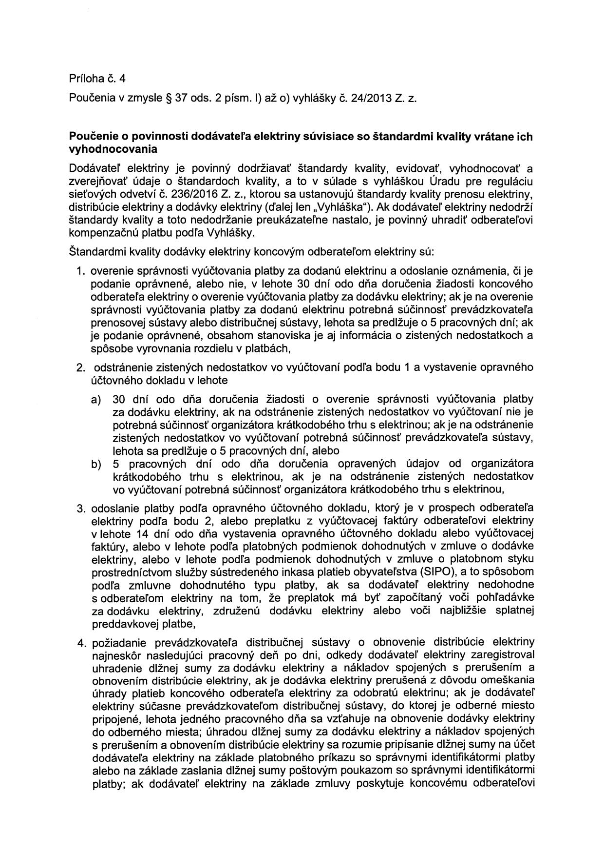

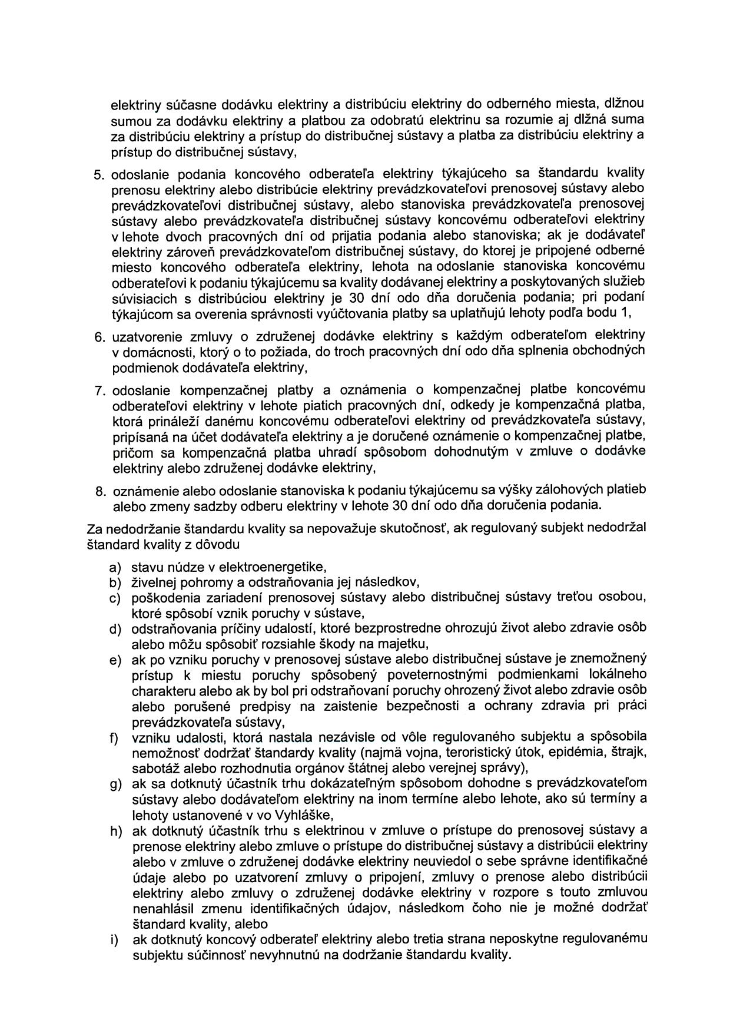

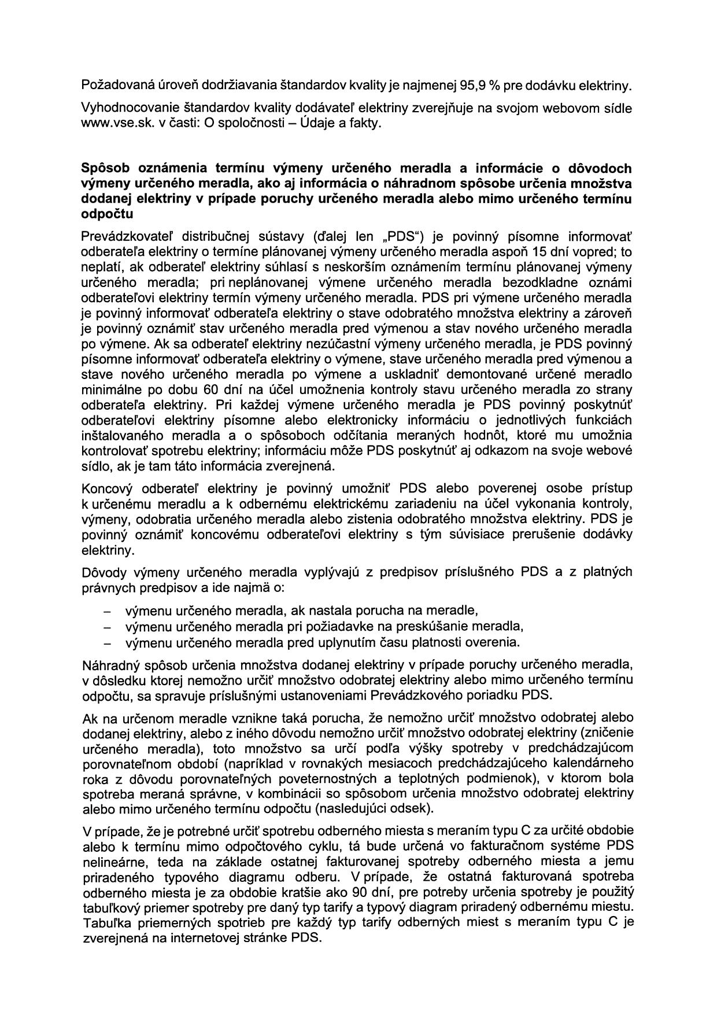

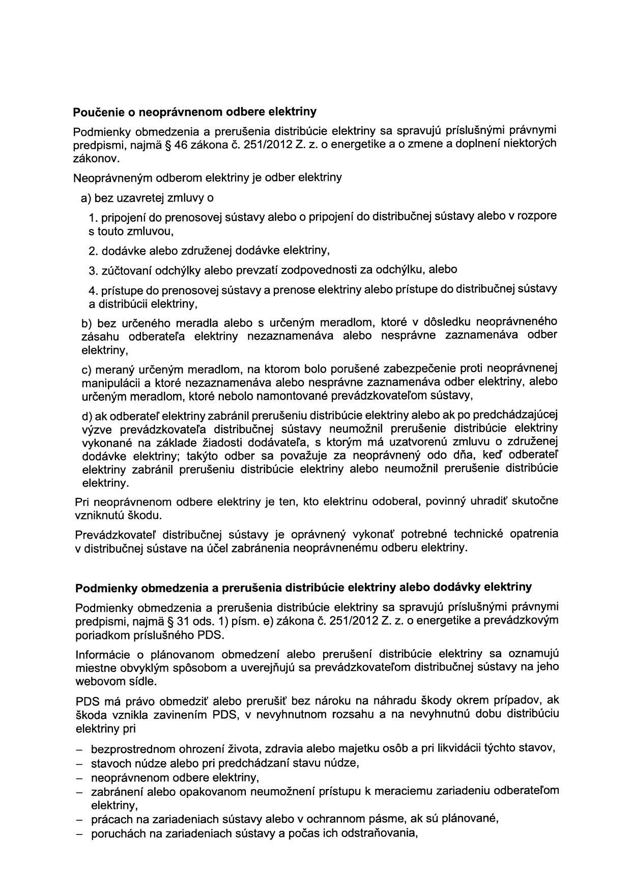

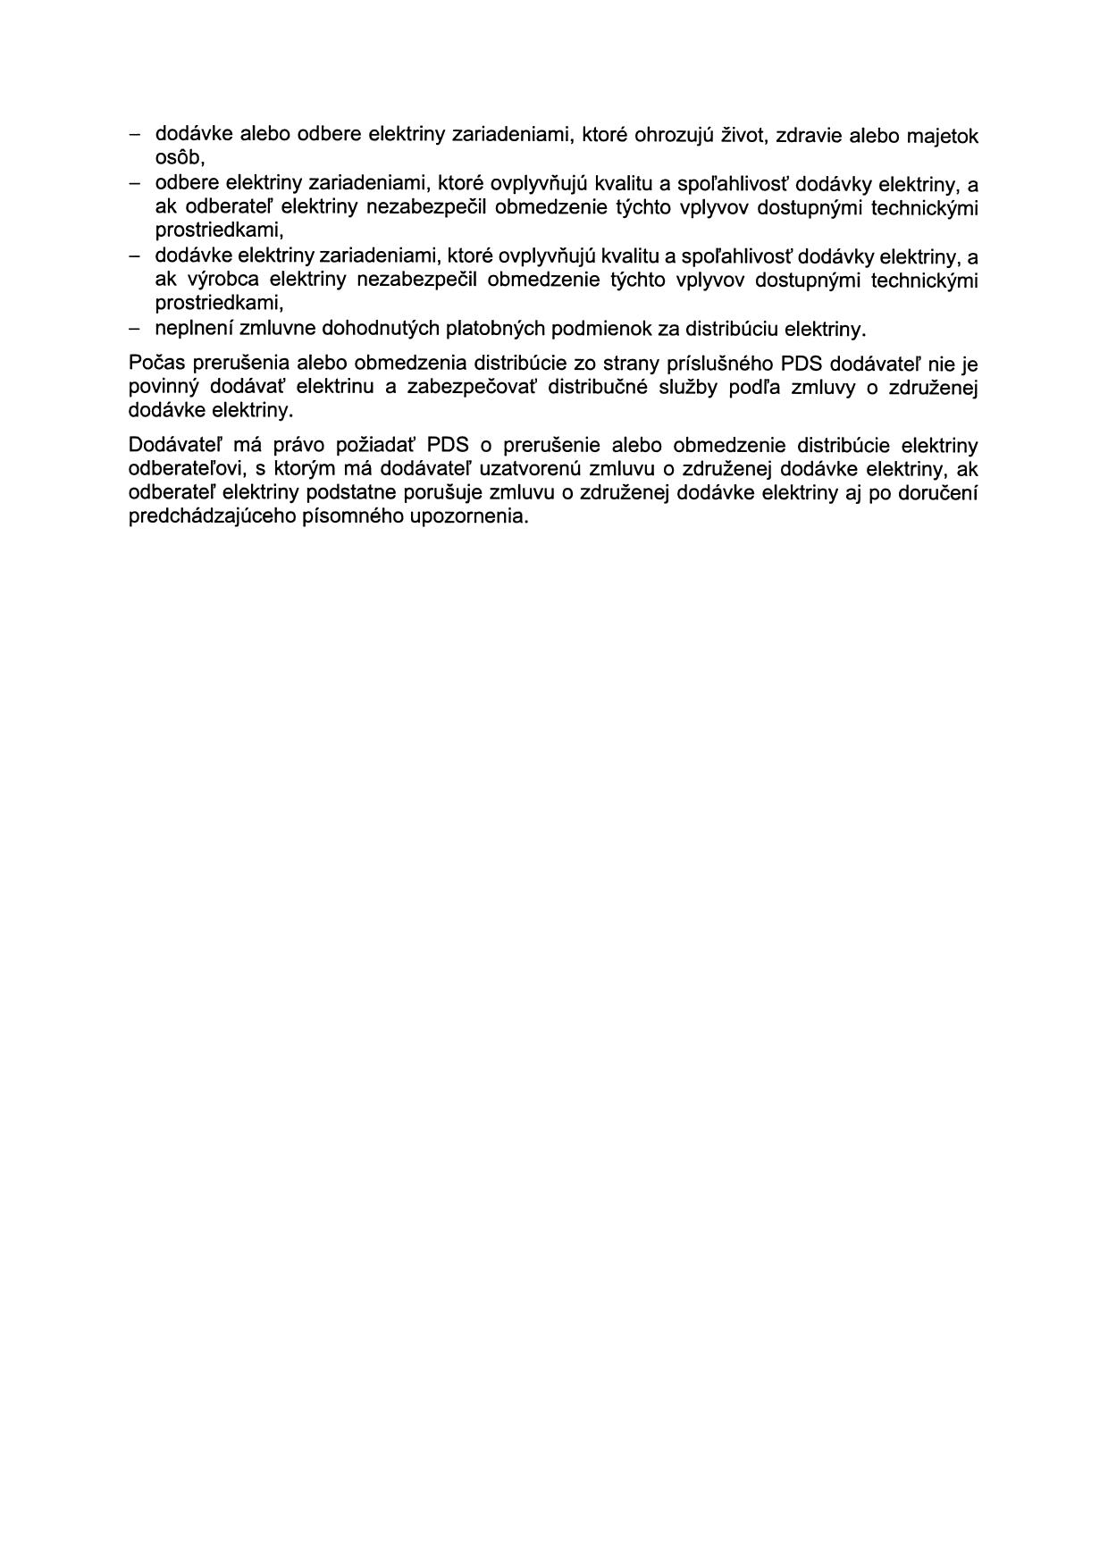

Príloha č. 5

Tento dokument slúži na definovanie štruktúry importného súboru fakturovaných odpočtov dodávateľa elektrickej energie (ďalej len EE) do CG PTIS pre VVS a.s.. Definuje štruktúru súboru a jednotlivé bloky informácií odpočtov EE.

- Typ súboru a názvoslovie

Súbor požadujeme, aby bol typu .xml. Pre veľkoodbery (ďalej len VO) a sledované maloodbery (ďalej len SMO) jeden spoločný súbor. Pre maloodbery (ďalej len MO) samostatný súbor.
Na názvosloví súboru nezáleží. Nemáme žiadnu špecifickú požiadavku na názvy súborov. Importujeme všetky súbory bez ohľadu na názov súboru. Názvoslovie súborov plne ponechávame na dodávateľovi EE.

- Popis štruktúry súboru

V úvode súboru hlavička s definíciou formátu kódovania UTF8.
<?xml version="1.0" encoding="UTF-8"?>

Samotné dáta musia byť označené blokom <DATA> a </DATA>.

V jednom súbore môže byť viac faktúr. Každá faktúra sa začína a končí identifikátorom začiatku a konca faktúry <DOCUMENT> a </DOCUMENT>.
Takže štruktúra bude:
<DATA>
<DOCUMENT>
</DOCUMENT>
<DOCUMENT>
</DOCUMENT>
<DOCUMENT>
</DOCUMENT>
.
.
.
</DATA>.

  - Údaje o faktúre

Dáta o faktúre sú vnútri bloku <DOCUMENT> a </DOCUMENT>. Blok údajov faktúry je rozdelený na dve časti. Typ či sa jedná o MOP alebo VO faktúru je samostatne bez akéhokoľvek zaradenia do bloku. Údaje sa zadávajú spôsobom <programtype>XXX</programtype>, kde XXX je buď „MOP“ alebo „VO“. Ďalšie údaje sú zaradené do bloku <INVOICE> a </INVOICE>.
Jedná sa o:
<INVOICE>
<invoicetype>XX</invoicetype> - XX hodnota 01 – riadna faktúra, 03 – zálohová
faktúra
<datefrom>RRRR-MM-DD</datefrom>
<dateto>RRRR-MM-DD</dateto>
<invoicenumberoriginal>XXXXX</invoicenumberoriginal> - číslo pôvodnej faktúry
pri opravných faktúrach
<invoicenumber>XXXXX</invoicenumber> - číslo faktúry
<totalamount>XX.XX</totalamount> - celková čiastka za faktúru
<depositpaid>XX.XX</depositpaid> - zaplatené
<dphbaserate>XX.XX</dphbaserate> - percento dph
<dphbasezaklad>XX.XX</dphbasezaklad> - čiastka bez dph
<duedate>RRRR-MM-DD</duedate> - dátum splatnosti
<deliverydate>RRRR-MM-DD</deliverydate> - dátum doručenia
</INVOICE>.

Po týchto údajoch nasleduje vnorený blok <INVOICEDETAIL_SET> a </INVOICEDETAIL_SET>, v ktorom môže byť viacero vnorených blokov <INVOICEDETAIL> a </INVOICEDETAIL> obsahujúcich údaje o čiastkach zálohových faktúr. Každé odberné miesto bude mať jeden blok. Čiže koľkých odberných miest sa bude zálohová faktúra týkať, toľko takýchto blokov tam bude.
Údaje sú definované ako:
<INVOICEDETAIL_SET>
<INVOICEDETAIL>
<itemtype> VYPIS_MS </itemtype> - text pre zálohové platby
<itemname>CCCC / AAAA</itemname> - CCCC je číslo odberného miesta
AAAA je adresa odberného miesta
<price>XX.XX</price> - čistka bez dph
<totalprice>XX.XX</totalprice> - čiastka s dph
<vat>XX.XX</vat> – čiastka dph
<dph>XX</dph> - percento dph
</INVOICEDETAIL>
</INVOICEDETAIL_SET>

  - Blok odberné miesto a spotreby

Tento blok odberného miesta sa opakuje pre každé OM v príslušnej faktúre. Údaje o OM sú zoskupené do blokov. Koľko je OM vo faktúre, toľko je takýchto blokov. Blok údajov odberných miest a spotrieb je <SUPPLYPOINT_SET> a </SUPPLYPOINT_SET>.
Údaje jednotlivých odberných miest a spotrieb sú v samostatných blokoch <SUPPLYPOINT> a </SUPPLYPOINT>. Samotné spotreby sú ešte v ďalšom vnorenom bloku <SUPPLYPOINTDETAIL> a </SUPPLYPOINTDETAIL>.

Údaje o odberných miesta sú tieto:
<contractaccount>XXXX</contractaccount> - číslo zmluvného účtu
<eic_pod>XXXX</eic_pod> - EIC kód odberného miesta
<name>XXXX</name> - číslo zmluvného účtu
<producttarifftype>XXXX</producttarifftype> - názov sadzby
<baseproduct>XXXX</baseproduct> - názov tarify
<unitofmeasure>kWh</unitofmeasure> - merná jednotka
<paymentdue>RRRR-MM-DD</paymentdue> - dátum splatnosti
<amount>XXX</amount> - množstvo

Všetky tieto údaje sú v bloku SUPPLYPOINT. Nasledujúce údaje o odberoch sú v rámci bloku SUPPLYPOINT, ale sú ešte vnorené do bloku SUPPLYPOINTDETAIL_SET a SUPPLYPOINTDETAIL. V SUPPLYPOINTDETAIL sú údaje o spotrebách, poplatkoch distribútora, poplatkoch ÚRSO, účinníka apod. Pre každý druh údaju sa dáta evidujú inak.
Zaujímajú nás tieto:
Spotreba sa eviduje týmto spôsobom:
<SUPPLYPOINTDETAIL>

Cena bude upravené vždy v závislosti od použitého kritéria na vyhodnotenie ponúk v zmysle bodu 12.2 informatívnych súťažných podkladov k vyhláseniu výzvy na predkladanie ponúk.

